СПЕЦИЈАЛНИ ПРОВОДНИ МАТЕРИЈАЛИ
Во оваа група припаѓаат материјали заизработка на : термоелектрични спрегови (термопарови), лемови, топливи осигурувачи, контакти, галвански елементи и акумулатори.
ТЕРМОЕЛЕКТРИЧНИ СПРЕГОВИ (ТЕРМОПАРОВИ)
Термопар или термоелектричен спрег е проводно коло од два различни материјали, чии краеви се загреани на различни темпоератури(референтниот крај е за претцизно мерење на темтературата на водата со мраз, 0⁰ C ).Работата на термопарот се базира на термоелектричниот т.е. Зебеков ефект.
Зебеков ефект (германски физичар, Зебек, 1821г.) = Во електрично коло формирано од два различни метали се јавува електромоторна сила, ако спојните точки се загреани на различни температури. При тоа доаѓа до директно претварање на топлинската во елктрична енергија. Електромоторната сила ја нерекуваме термоелектомоторна сила.
Со мерење на термоелектромоторната сила (ТЕМС) со термопарот може да се одреди температурата на мерниот крај на термометарот, ако е позната карактеристиката на термопарот.
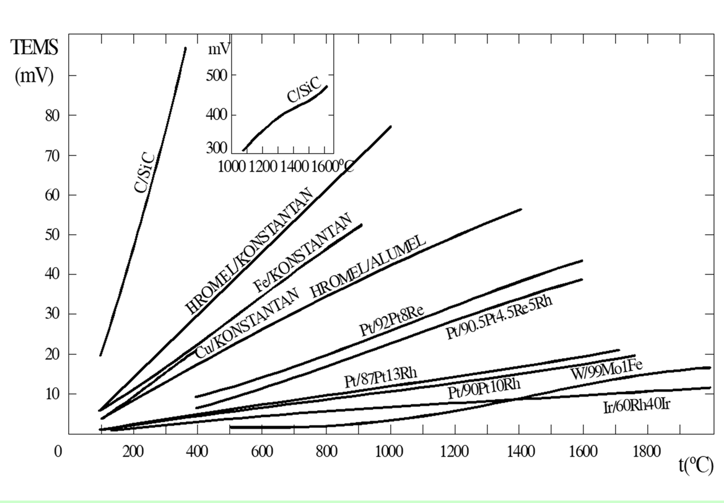
Карактеристики на разни термопарови
Со комбинација на неколку термопарови за различни температурни опсези може да се мерат температури од -250 ⁰C до 3000 ⁰C , во мерните опсези на термопароивите постои скоро линеарна карактеристика.
Термопаровите се делат на 3 групи:
1.Од неблагородни метали : C_{u /}константан(-250 ^{о}C – 400 ⁰C); F_{e} / константан(-200 ⁰C до 900 ⁰C); хромел/ константан(-200 ⁰Cдо 1000 ⁰C); хромел/алумел(0 ⁰C до 1200 ⁰C)
2.Од благородни метали: Oд нив најмногу се користат Pt/PtxRh1-x, Pt/PtxRe1-x, Pt/PtxReyRh1-x-y i Ir/IrxRh1-x (0 до 1600 ⁰C).За мерење на ниски температури, се до температури на течен хелиум(4,2 ⁰K), се користат термопаровите AuxCo1-x/Cu и
AuxCo1-x/AgyAu1-y.
3.Специјални термопарови: Тие служат за мерење на многу високи температури, поголеми иод 2000 ⁰C. Најпознати се su C/SiC (0 до 2000⁰C), W/MoxFe1-x (0 до 2000 ⁰C) и W/WxMo1-x (0 до3000 ⁰C).
Прилог:
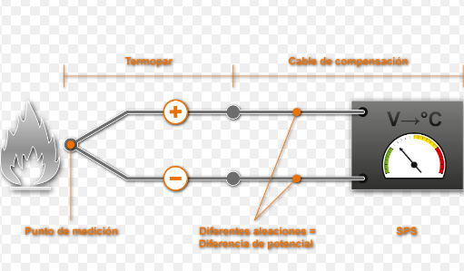
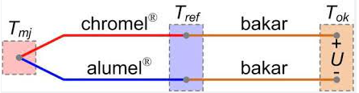
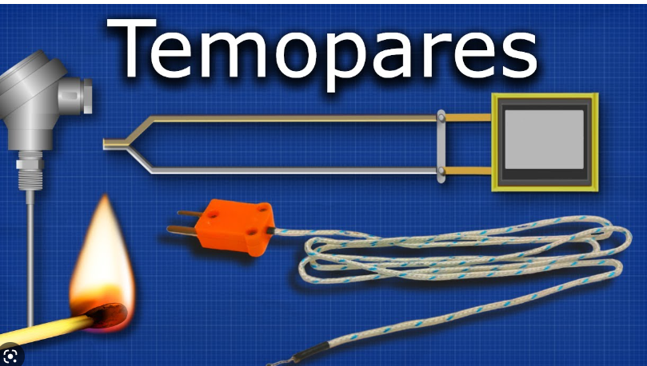
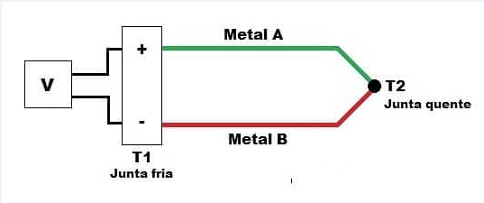зта
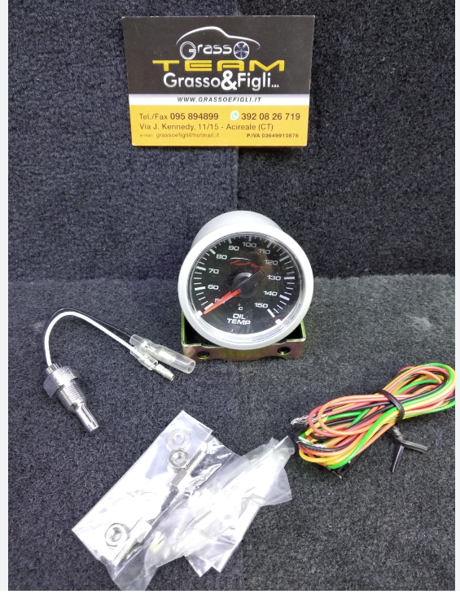
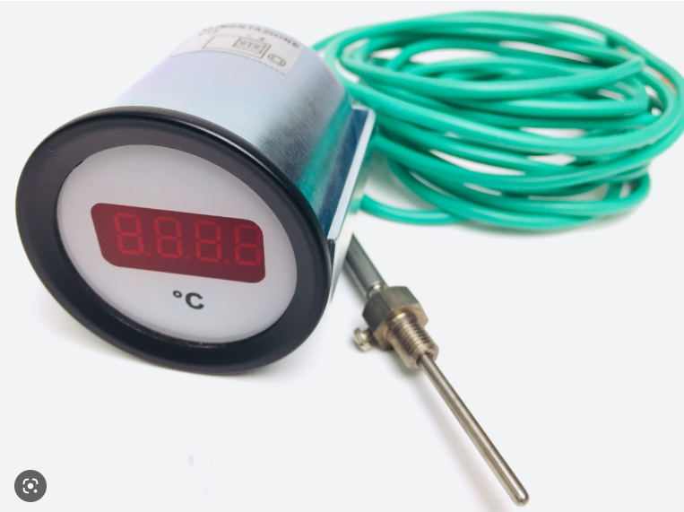
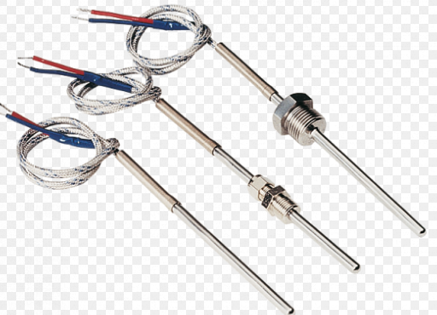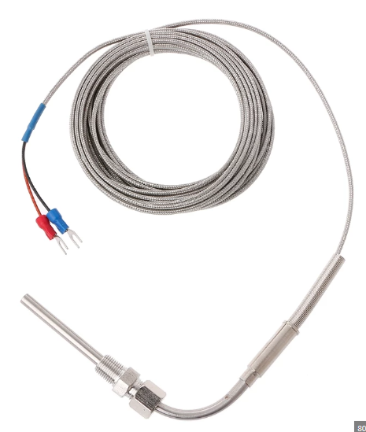
https://youtu.be/jH9iKdY_oMM?t=32
https://youtu.be/1wwAQNECC9A?t=51
https://youtu.be/sOpYLlukfVo?t=562

